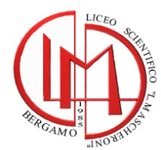 | LICEO SCIENTIFICO STATALE “LORENZO MASCHERONI”  24124 BERGAMO (BG) Via A. Da ROSCIATE, 21/A  Tel. 035-237076 - Fax 035-234283  e-mail: BGPS05000B@pec.istruzione.it  sito internet: http://www.liceomascheroni.it  Cod.Mecc.BGPS05000B Cod.Fisc.95010190163 | 

AL DIRETTORE AMMINISTRATIVO

Oggetto: RICHIESTA DI AUTORIZZAZIONE PER ATTIVITA’ DI AGGIORNAMENTO
PERSONALE A.T.A.

Il/La sottoscritto/a_______________________________________________________________

in servizio presso questo Istituto, ai sensi degli artt. 63, 64 del C.C.N.L. del 29.11.07:

CHIEDE

di poter fruire di n. ___________ giorno/i di permesso e precisamente:

dal __________________ al _________________ per partecipare, con l’esonero dal servizio,

alla seguente iniziativa di aggiornamento autorizzata dall’Amministrazione:

______________________________________________________________________________
(allega documentazione).

_______________________________
firma

Bergamo, __________________

SI AUTORIZZA

Il D.S.G.A
Antonino Posterino

_________________________

